Programma preliminare #ASITA2016
XX CONFERENZA NAZIONALE ASITA

Centro Congressi della Fiera Internazionale di Cagliari, 8 – 10 novembre 2016

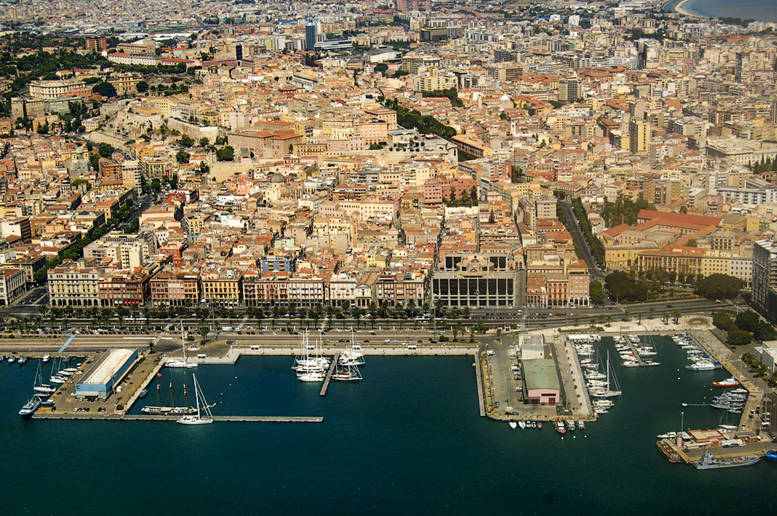

LUNEDI’ 7 E MARTEDI' 8 NOVEMBRE 2016
Corso "Utilizzo dei droni/SAPR per il rilevamento metrico e tematico del territorio"

MARTEDI' 8 NOVEMBRE 2016
9.30 Registrazione dei partecipanti
11.00 – 13.00 SESSIONE INAUGURALE
Coordina G. Scanu, Presidente ASITA
13.00 – 14.00 LUNCH DI APERTURA DELLA CONFERENZA
14.00 – 14.30 INAUGURAZIONE ESPOSIZIONE TECNICO - COMMERCIALE
14.30 – 16.00 SESSIONE PLENARIA a cura della Regione Autonoma della Sardegna
Il monitoraggio delle trasformazioni territoriali
Moderatrice: E. Neroni, Regione Autonoma della Sardegna
16.00 – 16.30 Intervallo
16.30 – 18.00 SESSIONE SPECIALE a cura del Consiglio Scientifico ASITA
La Cooperazione interregionale e transfrontaliera: la geomatica come sostegno allo sviluppo ed alle emergenze
16.30 – 18.00 SESSIONE 1
Droni e GNSS
Moderatore: A. Lingua, Politecnico di Torino
16.30 – 18.00 SESSIONE 2
Neogeography
Moderatore: G. Borruso, Università degli Studi di Trieste
16.30 – 18.00 SESSIONE 3
Geospatial Intelligence sulla scia di INSPIRE: piattaforme, interoperabilità, brokering, analisi e sicurezza
Moderatore: A. Deiana, GeoInfoLab
MERCOLEDI’ 9 NOVEMBRE 2016
09.00 – 10.30 SESSIONE SPECIALE a cura del CISIS
TBD
09.00 – 10.30 SESSIONE 4
Smart cities
Moderatore: N. Cracchi Bianchi, Sinergis
09.00 – 10.30 SESSIONE 5
Pianificazione e paesaggio 1
Moderatrice: M. Riitano, Università degli Studi di Salerno
09.00 – 10.30 SESSIONE 6
RS per lo studio geomorfologico degli ambienti marini e della superficie lunare
Moderatrice: M.T. Melis, Università degli Studi di Cagliari
10.30 – 11.00 Intervallo
11.00 – 13.00 SESSIONE PLENARIA a cura del Consiglio Scientifico ASITA
Geomatica e rischio idrogeologico
Moderatore: M. Scaioni, Politecnico di Milano
13.00 – 14.30 Intervallo
14.30 – 17.00 SESSIONE SPECIALE a cura del Consiglio Scientifico ASITA
L’informazione geografica nelle azioni della Pubblica Amministrazione: un’opportunità di crescita per il paese
Moderatore: G. Ciasullo, AgID
La sessione è promossa da NORDAI srl
14.30 – 16.00 SESSIONE 7
Analisi geometrica e topologica di dati spaziali per l’estrazione automatica di informazioni, la modellazione e la rappresentazione multiscala
Moderatrice: G. Sanna, Università degli Studi di Cagliari
14.30 – 16.00 SESSIONE 8
La cartografia ufficiale e i geodatabase come strumenti usabili dell'Amministrazione digitale
Moderatore: D. Buffoni, Provincia Autonoma di Trento
14.30 – 16.00 SESSIONE 9
Data base spaziali: metodi e applicazioni
Moderatore: C. Iannucci, IPTSAT srl
16.00 – 16.30 Intervallo
16.30 – 18.00 SESSIONE 10
Strumenti geomatici per il monitoraggio del rischio idrogeologico
Moderatore: G. Ghiglieri, Università degli Studi di Cagliari
16.30 – 18.00 SESSIONE 11
Cartografia storica e analisi dei processi territoriali 1
Moderatrice: E. Dai Prà, Università degli Studi di Trento
16.30 – 18.00 SESSIONE 12
Geodesign e dintorni
Moderatore: F. Vico, AMFM GIS Italia
GIOVEDI’ 10 NOVEMBRE 2016
09.00 – 10.30 SESSIONE PLENARIA POSTER
10.30 – 11.00 Intervallo
11.00 – 13.00 SESSIONE SPECIALE a cura della Regione Autonoma della Sardegna
Le banche dati territoriali e i sistemi informativi della Regione Sardegna
Moderatrice: V. Flore, Regione Autonoma della Sardegna
11.00 – 13.00 SESSIONE 13
Scenari di previsione e monitoraggio del rischio ambientale
Moderatrice: M.A. Dessena, ENAS
11.00 – 13.00 SESSIONE 14
Cartografia storica e analisi dei processi territoriali 2
Moderatore: M. Rossi, Fondazione Benetton Studi Ricerche
13.00 - 14.30 PREMIAZIONE MIGLIOR POSTER #ASITA2016
14.30 – 16.00 SESSIONE 15
Pianificazione e paesaggio 2
Moderatore: M. Memoli, Università degli Studi di Cagliari
14.30 – 18.00 SESSIONE SPECIALE a cura di GFOSS
Il Giovedì 10 novembre (negli slot 9.00 - 11.00 e 14.30 - 18.30) si svolgerà anche il Workshop a cura di IFEL e AMFM GIS Italia dal titolo: Strumenti e percorsi basati sull'informazione geografica per azioni di gestione e contrasto all'evasione fiscale
